**UNIVERSIDAD TÉCNICA PARTICULAR DE LOJA**

Carrera de Ingeniería en Tecnologías de la Información

Diaz Calle Edison Aclides

UTPL – Sede Santo Domingo T.

15-01-2022

4to ciclo

**TECNOLOGÍAS WEB**

Contenido

Explicación del Diseño del sitio con la implementación de la hoja de estilos 3

Bosquejo del sitio 3

Primera página: Index.html 3

Segunda página: techsBackend.html 4

Tercera página: ejemplosBackend.html 4

Cuarta página: tutorialesBackend.html 5

Quinta página: contacto.html 5

Resultados (capturas) de la evaluación de errores CSS 6

Resultados del análisis de accesibilidad (herramienta examinator) 7

Primera página: Index.html 7

Segunda página: techsBackend.html 7

Tercera página: ejemplosBackend.html 8

Cuarta página: tutorialesBackend.html 8

Quinta página: contacto.html 9

Opinión personal fundamentada 9

Explicación de mejoras al código del primer bimestre 9

Conclusión 10

# Explicación del Diseño del sitio con la implementación de la hoja de estilos

La implementación con CSS me pareció muy interesante, aunque debo admitir que parece muy extenso de comprender o conocer todos y cada uno los estilos posibles para cada etiqueta, pero también es muy interesante ver como se puedo ir haciendo de un contenido estático una visualización más amigable e incluso animaciones muy sorprendentes solo con CSS. En el caso del título apliqué unas animaciones que consulté, pero me llamó mucho a la atención ver cuantas animaciones se pueden lograr solo con CSS, porque con JavaScript ya se abre un nuevo mundo.

# Bosquejo del sitio

## Primera página: Index.html

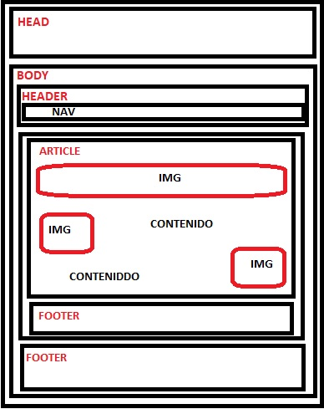

## Segunda página: techsBackend.html

## Tercera página: ejemplosBackend.html

## Cuarta página: tutorialesBackend.html

## Quinta página: contacto.html

# Resultados (capturas) de la evaluación de errores CSS

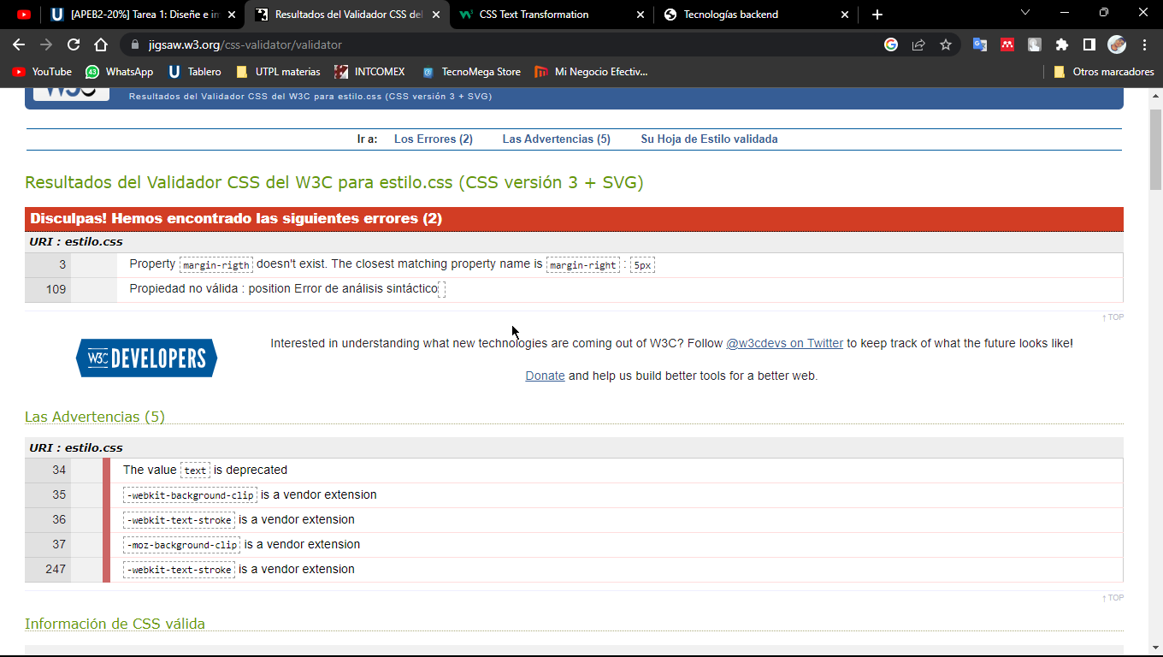

En esta primera validación me saltaron 2 errores, aunque pensaba que serían más. En este caso el primer error de la línea **3** era porque esa propiedad no existía, la coloque pensando que le daría un ancho a todo el documento, pero no estaba correcto. En el caso del segundo error de la línea **106** era porque había colocado “position: ;” y no había colocado si era relativo o absoluto, y revisando lo borre porque no tenía ninguna utilidad.

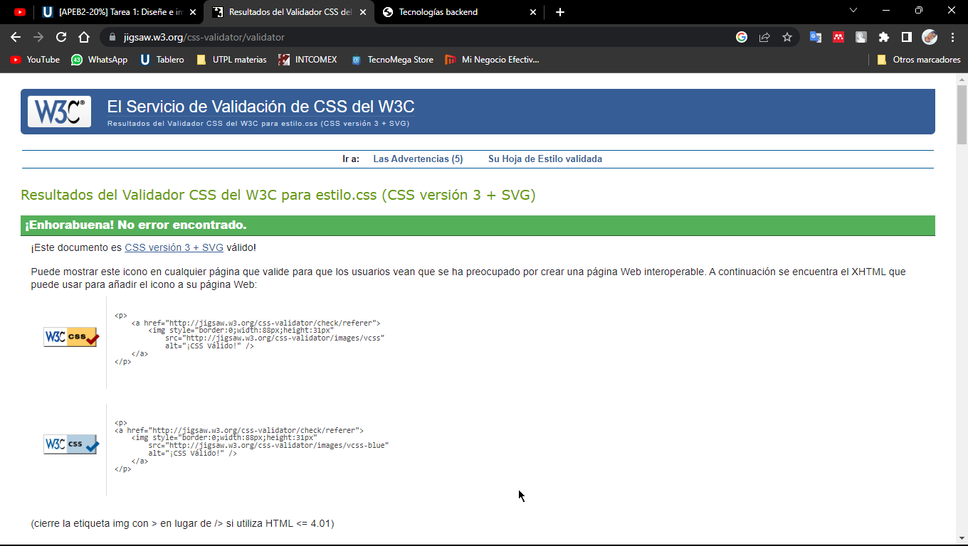

Corregidos la validación de CSS arrojó 0 errores.

# Resultados del análisis de accesibilidad (herramienta examinator)

## Primera página: Index.html

## Segunda página: techsBackend.html

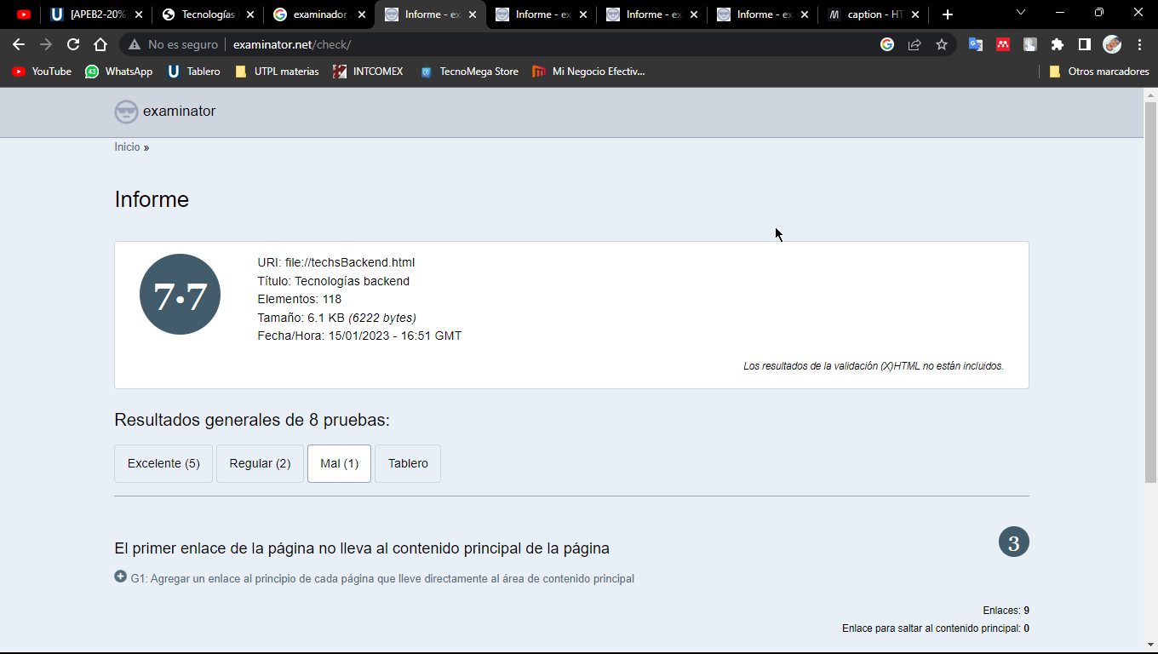

## Tercera página: ejemplosBackend.html

## Cuarta página: tutorialesBackend.html

## Quinta página: contacto.html

## Opinión personal fundamentada

En mi opinión la accesibilidad es una propiedad muy importante que debe ser tomada en cuenta. A criterio personal tengo daltonismo, no es de los más graves, distingo la mayoría de colores, pero tengo problema con el rojo/verde, más que nada en colores claros, y muchas veces me es de ayuda que algunas aplicaciones tengan la posibilidad de cambiar los modos de colores. E igual, como yo, que no es un problema grave hay personas que probablemente tienen más dificultades y garantizar el acceso a ellas es importante, además de que nuestra página web crecerá más, pues está llegando a todas las personas.

Si se me complico un poco solucionar los errores, pero la mayoría están llenos de lógica, y aunque no pude seguir arreglándolos por el factor tiempo me dedicaré a investigar hasta obtener el máximo puntaje.

# Explicación de mejoras al código del primer bimestre

En cuanto a mejoras las más significativas en HTML fue eliminar algunos espaciadores que había usado como el &bspn, lo cambié en la hoja de estilos por un margin.

Otro de los cambios fue darles estilo a las tablas, adquiere otra forma cuando puede tener delineado los campos, y más aún, si colocamos colores.

Los centers también los eliminé, ya que procedí a usar display: block y margin: auto. Aunque también debo admitir que puede ser más complejo centrarlo de esa manera que colocando directamente en HTML con el center.

En cuanto a los formularios si cambié, tenía un form para cada texto input, pero noté que lo correcto es colocar un solo form y dentro de ellos todos los compos a solicitar en el formulario y con el examinador tuve que darle nombre y títulos a los label e input.

# Conclusión

En conclusión, fue muy provechoso esta tarea, considero que es muy importante, aunque no logré obtener el mejor de los estilos de una página web, si aprendí varios detalles a la hora de manejar las etiquetas de HTML con CSS. Me agrado mucho, aunque también me demoré bastante en lo que puede parecer simple, pero como repito entendí varios conceptos y seguiré dándole estilos hasta que tenga un mejor aspecto.

Entre los estilos usados estuvieron los de etiqueta, a través de clases e id. Estos dos son los que más ocupe por su facilidad. Le di estilos a las imágenes con bordes, en cuanto al nav también lo mediante fixed puedo quedar fijado, aprendí a usar un título animado, dar bordes y colores a las tablas entre otros detalles.